**Лабораторная работа – 1**

**Оптимальное использование ресурсов.**

**Теоретическое введение.** Пусть предприятие может выпускать 4 вида продукции, для изготовления которой требуются сырьевые ресурсы одного и того же типа. Известен расход каждого вида ресурсов (трудовых, сырьевых, финансовых) потребный для выпуска единицы каждого вида продукции. Известна прибыль, которая будет получена при реализации единицы каждого вида продукции. Естественно, что ресурсы предприятия ограничены. Требуется спланировать производство таким образом, чтобы получить максимальную прибыль от реализации продукции.

В качестве **целевой функции** *F* выберем **прибыль**, которую можно вычислить по формуле:



Здесь  - количество единиц *j-го* вида продукции,  - **прибыль**, которая будет получена при ее реализации*.*

Общее количество продукции, которое может выпускать предприятие, ограничено размером производственных площадей, количеством работников, производительностью труда, мощностью оборудования и т.п. Все это составляет **трудовые ресурсы** предприятия. Предприятие имеет **определенные запасы сырья**, из которого может быть произведены разные виды продукции. **Финансовые ресурсы** каждого предприятия также ограничены. Производство единицы каждого вида продукции требует различного рода затрат, например, в виде зарплаты рабочим. Таким образом, все эти факторы являются ограничениями для выпуска продукции.

Будем считать, что затраты всех ресурсов линейно зависят от количества произведенной продукции. Тогда указанные ограничения можно задать в виде неравенств:

,

где  - имеющееся количество *i-го* ресурса, - величина *i-го* ресурса, необходимая для производства единицы *j*  вида продукции. Кроме того, могут быть заданы явные ограничения на количество единиц каждого вида продукции в виде граничных условий:

.

Такие ограничения появляются, например, при выполнении предприятием заказа по контракту. Естественной **нижней границей** для каждого вида продукции является **нулевое значение**, так как предприятие производит, а не потребляет данную продукцию.

В ряде случаев произведенная продукция должна иметь законченный вид. Действительно, вряд ли найдется покупатель, например, на 0,36 телевизора или 0,75 автомобиля. Тогда в задаче оптимизации необходимо указать **целочисленный** тип допустимых значений переменных .

Таким образом, задача оптимального использования ресурсов сводится к задаче **линейной оптимизации** или к задаче **целочисленной линейной оптимизации**.

**Постановка задачи моделирования.** Определить оптимальный план производства исходя из заданных ограничений при условии получения **максимума** прибыли.

**Порядок выполнения работы.** Для решения задачи оптимизации средствами ЭТ предварительно требуется создать таблицу, представленную на рис. 1.

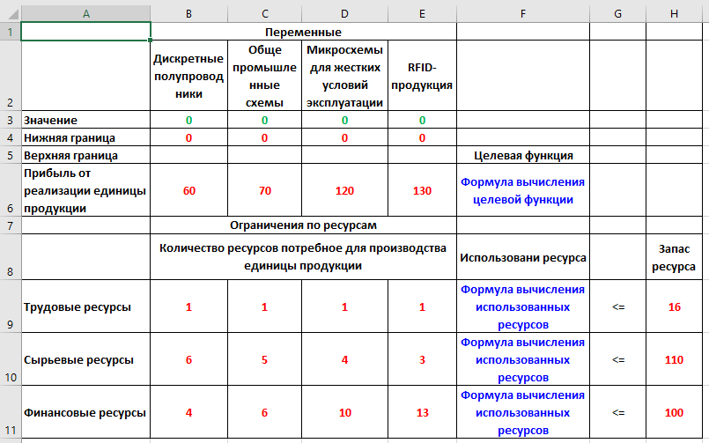

Рис. 1. Таблица для решения задачи оптимального размещения ресурсов.

Все формулы (вычисления прибыли и объема использованных ресурсов) одинаковы по своей структуре. Каждая формула представляет собой сумму произведений заданных коэффициентов и переменных . Например, общая прибыль от реализации всех видов продукции вычисляется как сумма произведений объема выпуска каждого вида продукции на величину прибыли от продажи единицы данной продукции. При вводе этих формул рекомендуется использовать функцию Excel «**СУММПРОИЗВ**» (рис. 2).

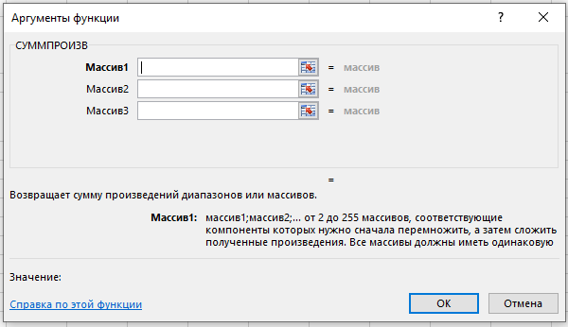

Рис. 2. Диалоговое окно функции «**СУММПРОИЗВ**»

В ячейки **B6-E6** вводятся данные о прибыли при реализации единицы конкретного вида продукции - коэффициенты  целевой функции. В ячейку **F6** вводится формула вычисления прибыли от реализации всего объема произведенной продукции всех видов.

В ячейки **F9-F11** вводятся формулы вычисления трудовых, сырьевых и финансовых затрат. В ячейки **H9-H11** вводятся значения коэффициентов - запасы ресурсов, которыми располагает предприятие. Знаки отношений в ячейках **G9-G11** приводятся для пояснения сути ограничений.

В ячейки **B9-E11** вводятся данные о затратах ресурсов на производство единицы каждого вида продукции – коэффициенты . В ячейках **B4-E5** задаются граничные значения для каждого вида продукции (если они заданы в задаче). Диапазон ячеек **B3-E3** является изменяемым. В эти ячейки будет помещено решение задачи.

В представленной таблице исходные данные выделены красным цветом, ячейки с формулами синим, а результат решения задачи (приведен для справки) выделен зеленым цветом.

После создания таблицы, ее заполнения исходными данными и формулами, следует вызвать надстройку «Поиск решения» и создать собственно оптимизационную модель.

**Кнопка «Поиск решения» в Excel находится во вкладке «Данные» в группе «Анализ»**.

По умолчанию надстройка отключена, чтобы включить её, нужно:

1. Перейти по вкладке «Файл» в группу «Параметры».
2. В диалоговом окне «Параметры» выбрать «Надстройки».
3. В нижней части окна напротив параметра «Управление» выбрать значение «Надстройки Excel» и кликнуть по кнопке «Перейти».
4. В открывшемся окне с надстройками поставить галочку напротив наименования «Поиск решения» и нажать «ОК».
5. После этого кнопка для запуска функции «Поиск решения» появится на ленте Excel во вкладке «Данные».

В открывшемся диалоговом окне «**Поиск решения**» (рис.3) указывается **адрес целевой ячейки** (ячейка с формулой вычисления целевой функции); **вид оптимизационной задачи** (поиск максимума); **диапазон изменяемых ячеек**, где будет помещено найденное оптимальное решение; и, наконец, **задаются ограничения**.

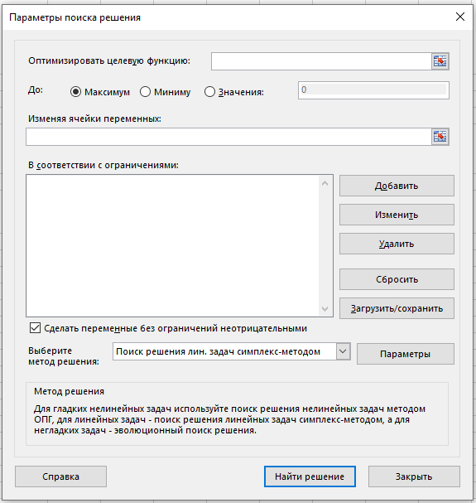

Рис. 3. Диалоговое окно «Поиск решения».

Ввод и редактирование ограничений осуществляется с помощью кнопок диалогового окна «Поиск решения»: «**Добавит**ь», «**Изменить**», «**Удалить**». При добавлении ограничения открывается одноименное диалоговое окно, где указываются ссылки на ячейки и вид соотношения в ограничении (рис. 4).

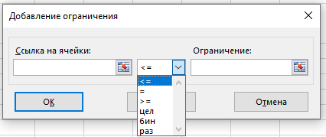

Рис. 4. Диалоговое окно «Добавление ограничений».

При решении задач линейной оптимизации необходимо выбрать метод решения «Поиск решения лин. задач симплекс-методом» (рис. 5).

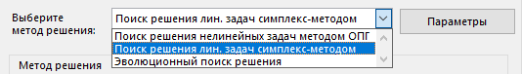

Рис. 5. Диалоговое окно «Параметры поиска решения».

В этом случае для решения задачи используется симплекс-метод. Поиск решения производится по команде «**Найти решение**». Если все условия задачи выполнены, следует сообщение о найденном решении (рис. 6) и оно размещается в **изменяемых ячейках**. В противном случае следует сообщение о причине неудачной попытки решения.

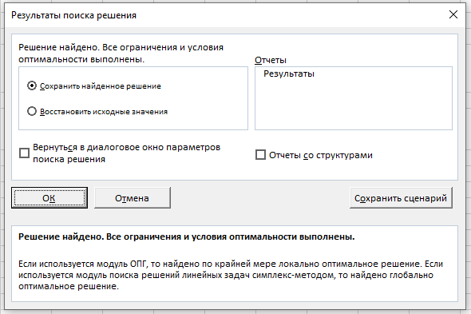

Рис. 6. Диалоговое окно «Результаты поиска решения».

**Задание по работе.** Решить задачу для заданного на рис. 1 варианта исходных данных и определить оптимальный план производства исходя из ограничений и максимума прибыли. Найти оптимальное решение при заданных значениях верхней границы по каждому виду продукции.